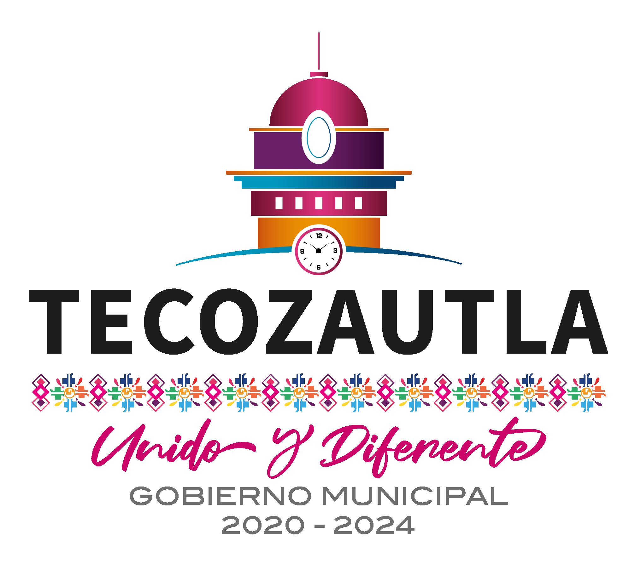
Municipio de Tecozautla
Formato de programas con recursos concurrente por orden de gobierno
Del 01 de enero al 30 de junio de 2023
Nombre del Programa  a | Federal |  |  | Estatal |  |  | Municipal |  | Otros |  | Monto  Total  j=c+e+g+i
 | Dependencia / Entidad  b | Aportación (Monto)  c | Dependencia / Entidad  d |  | Aportación (Monto)  e | Dependencia / Entidad  f |  | Aportación (Monto)  g | Dependencia / Entidad  h | Aportación (Monto)  i
FONDO DE APORTACIONES PARA LA INFRAESTRUCTURA SOCIA MUNICIPAL (FAISM) |  |  |  |  |  | $ 22,088,922.60 |  |  |  |  | $ 22,088,922.60
FONDO DE APORTACIONES PARA EL FORTALECIMIENTO DE LOS MUNICIPIOS Y DE LAS DEMARCACIONES TERRITORIALES DEL DISTRITO FEDERAL (FORTAMUN) |  |  |  |  |  | $ 17,060,404.56 |  |  |  |  | $ 17,060,404.56

Elaboró Vo.Bo.

L.C. Katia Mejía Mejía Lic. Joel Elías Paso
Tesorera Municipal Presidente Municipal de
Tecozautla, Hgo.

